**Тексты для сайта ООО «Русские исторические медиа»**

**Главная**

«Русские исторические медиа» – медиакомпания, создающая проекты, вдохновленные нашей историей.

Российская история не менее драматична и увлекательна, чем вымышленные сюжеты самых популярных жанров индустрии кино, медиа и развлечений.

Она полна тайн и неожиданных поворотов, приключений и битв, личных драм и харизматичных героев.

Инструменты современных медиа дают возможность рассказывать об истории захватывающе, используя самые разнообразные форматы – от кино, видео и подкастов до мультимедийных проектов и игрового контента.

В каждом проекте сочетаются соответствие критериям высокой культуры и интересы массовой аудитории.

Кино – игровое и документальное

Телевизионные проекты

Интернет-контент

Издательские проекты

Мультимедиа проекты

Выставки

Театр

Туристические продукты и сервисы

**Проекты**

1

**«Самозванцы»**

**Полнометражный художественный фильм и междисциплинарный арт-проект**

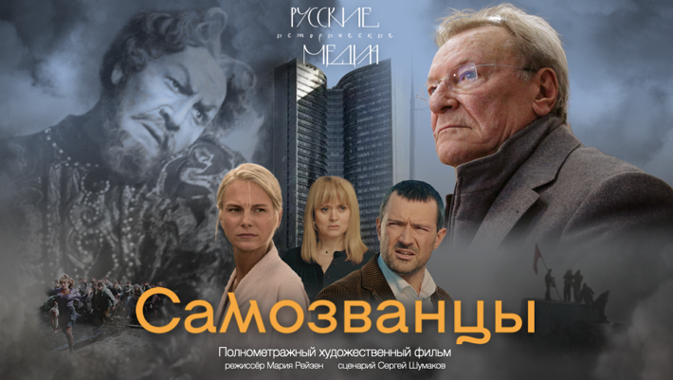

В попытках разобраться в обстоятельствах смерти знаменитого режиссера и спасти его последний фильм влюбленные герои не замечают, как оказываются в центре исторических событий, которые навсегда изменят их жизнь.

В ночь с 3 на 4 октября 1993 года судьба страны, судьба неоконченного фильма «Борис Годунов» и судьбы героев драматично переплетаются у Останкинского телецентра.

Режиссер – Мария Рейзен, автор сценария – Сергей Шумаков, оператор-постановщик – Михаил Агранович, художник-постановщик – Евгений Митта. В ролях: Сергей Шакуров, Линда Ляпинш, Егор Бероев, Владимир Стеклов, Лариса Гузеева, Ильдар Гайнутдитов, Анна Михалкова.

2

**«Царь ночи»**

**Многосерийный художественный фильм**

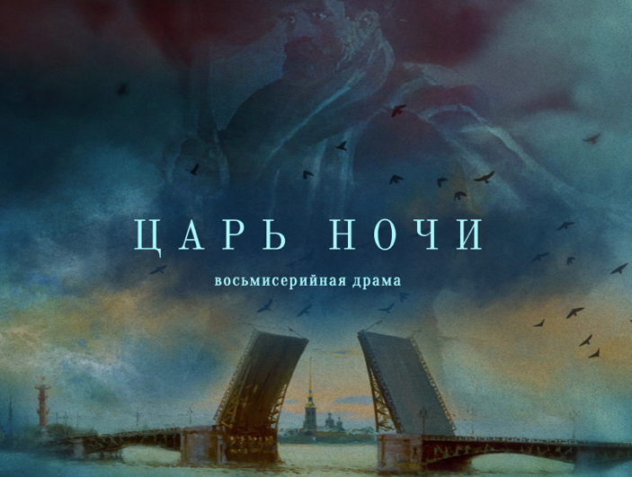

Предчувствие крушения империи. Грядущая потеря – уже не сама страна, а миллионы маленьких миров и судеб. Юный «профессиональный нищий» становится пешкой в чужой игре, которая в конечном итоге приводит мир к катастрофе.

Автор сценария – Андрей Золотарев.

3

**«Кайф vs счастье»**

**Многосерийный документальный фильм**

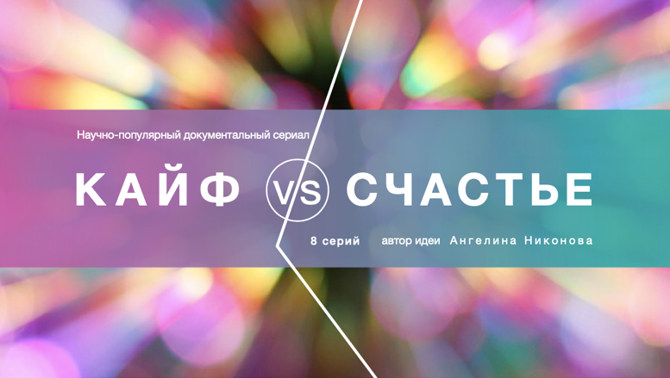

Авторский документальный научно-популярный фильм, исследующий разницу между яркими ощущениями и стабильным состоянием счастья на фоне актуальной для всего мира проблемы роста числа людей, страдающих депрессией. Разговор с точки зрения науки, искусства, массмедиа, религии о том, что вызывает состояния радости, эйфории, кайфа и счастья, а также о причинах возникновения зависимостей.

Автор и режиссер – Ангелина Никонова.

4

**«Страна леса»**

**Многосерийное документальное фэнтези**

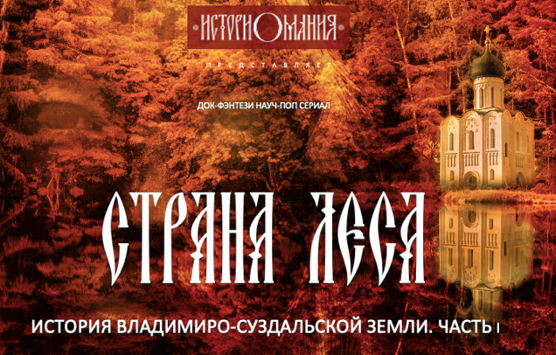

Научно-популярное повествование об исторической Владимиро-Суздальской Руси через призму мифологии. Компания молодых людей, поспорив, нужна ли история в современном мире, заблудилась в городском парке и оказалась посреди волшебного леса. Чтобы вернуться домой, им предстоит пройти по Стране леса сквозь столетия древней русской истории. История, соединяющая огнедышащих драконов и огнедышащие пушки, волшебство и исторический процесс, сегодняшний день с временами волхвов, богатырей и берегинь.

Режиссер – Максим Беспалый.

5

**«Лютая история». Интернет-шоу**

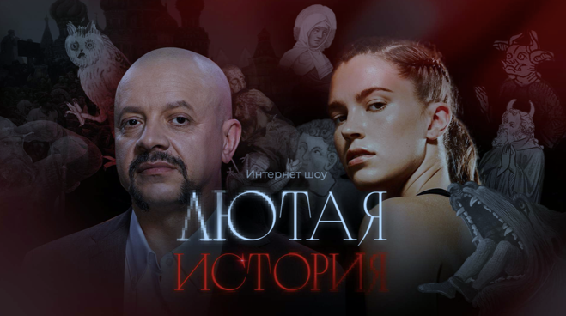

Интернет-шоу «Лютая история» вовлекает в переживание самых острых или загадочных моментов истории, обсуждение неизвестных фактов и провокативных гипотез. История всегда про людей, а значит, про неоднозначность, двойственность и вечный выбор. Поэтому разговоры об истории горячи и увлекательны. Интернет-шоу расскажет широкой аудитории, что история – это интрига, приключения и рассказ о людях, а значит, о нас.

Ведущий – Олег Шишкин, писатель, сценарист и популярный телеведущий.

6

**«Русский язык. Перезагрузка»**

**Развлекательно-просветительский проект**

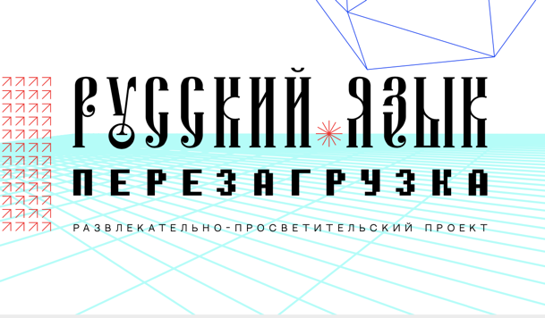

Экосистема контента, созданного с целью пробудить интерес к родному языку, его многообразию и глубине. Лингвисты и преподаватели русского языка, психологи и нейробиологи, рэперы и стендаперы, блогеры и геймеры, а также прочие специалисты и люди, связанные со словом, вместе со зрителями исследуют неожиданные смыслы привычных слов и выражений и задаются вопросами: что такое сила слова, как на язык влияют эмодзи и искусственный интеллект и что сегодня важнее – богатый словарный запас или умение быть кратким?

Автор – Ангелина Никонова.

7

**«Ольга в Средневековье»**

**Исторический авантюрно-приключенческий фильм**

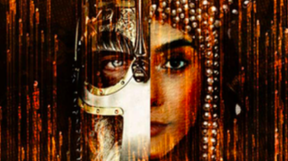

XIII век, не самое комфортное время для современного человека. Зато там можно встретить настоящую любовь и вместе с возлюбленным перехитрить жестоких монгольских захватчиков и отразить нашествие могущественного рыцарского ордена. Блогер-миллионник Оля узнает это на собственном опыте, опрометчиво согласившись на предложение таинственной старухи узнать, где обитают «настоящие мужчины».

Авторы сценария – Дмитрий Иванов, Яков Сивченко. По сюжету произведения Луки Обичкина. Режиссер-постановщик – Ангелина Никонова.

8

**«Убийца»**

**Исторический авантюрно-приключенческий роман**

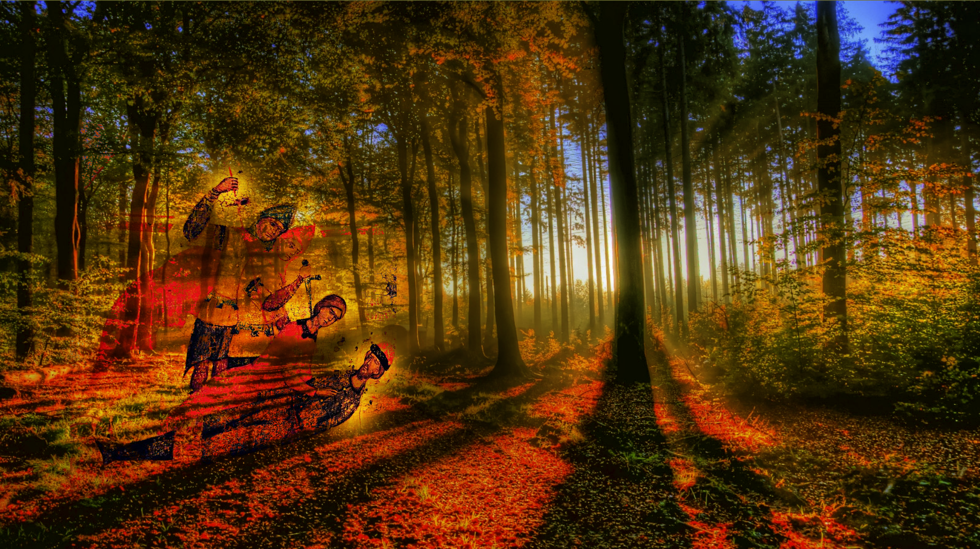

1223 год. Битва на реке Калке с впервые пришедшими на Русь монголами закончилась полной победой кочевников, гибелью девяти русских князей и десятков тысяч воинов. Монголы ушли обратно в степь, чтобы вернуться спустя год и окончательно подчинить Русские земли. Потерявшей всех родных княжне выпадает смертельно опасная миссия – отправиться в столицу монголов Каракорум, встретиться с самим Чингисханом и попытаться отсрочить новое нашествие.

Автор – Геннадий Островский.

9

**«Железное сердце»**

**Исторический авантюрно-приключенческий роман**

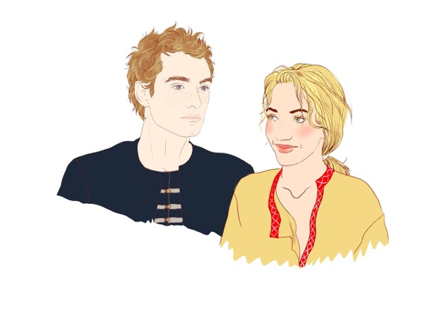

/новый коллаж из 4 персонажей с царем и ханшей/

Исторический авантюрно-приключенческий сюжет в формате книги и проекта художественного фильма. Русская девушка, ее возлюбленный, молодой князь, и «умная крепость» – средневековый искусственный интеллект – помогли русскому войску защитить страну от возвращения степного ига. Основано на реальных событиях – битве при Молодях в 1572 году.

Автор сюжета – Лука Обичкин. Иллюстратор – Маруся Борисова-Севастьянова.

10

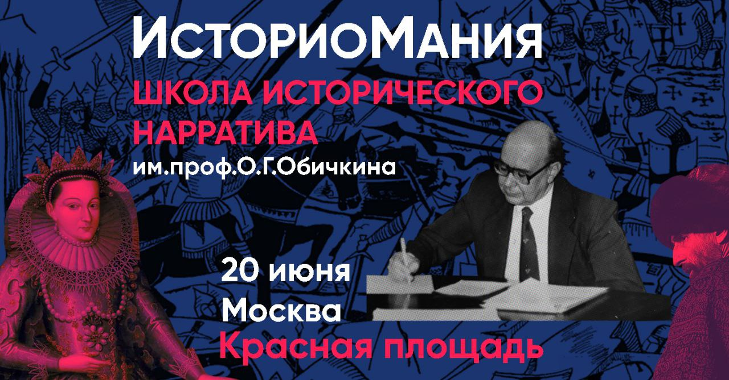

**Школа исторического нарратива**

Серия мастер-классов ведущих российских историков и деятелей креативных индустрий: как создавать и рассказывать увлекательные истории об истории и продавать их за деньги, обретая известность и признание.

Цель Школы – поделиться с молодыми историками навыками сторителлинга и творческими приемами для работы над продуктами креативных индустрий: издательского и выставочного бизнеса, кино, театра, ТВ, интернета, компьютерных игр, рекламы, дизайна, моды, туризма.

Совместный проект Школы исторического нарратива им. профессора О.Г. Обичкина, книжного фестиваля «Красная площадь» и Исторического факультета МГУ им. Ломоносова.

**Люди**

Блок 1

**Основатели**

***Фото уже есть***

Дмитрий Рощин

Генеральный продюсер

Протоиерей, настоятель храма Святого Николая на Трех горах, создатель и продюсер проектов арт-фестиваля «Николин день» и канала «153 горы».

***Фото уже есть***

Георгий Лордкипанидзе

Председатель совета директоров

Продюсер художественных и документальных фильмов и сериалов – участников и лауреатов международных кинофестивалей в Венеции, Берлине, Локарно, национальной кинопремии «Ника», биеннале современного искусства «Манифеста», междисциплинарных и образовательных проектов И.К.С. – Институт киносценаристов, Школа исторического нарратива им. проф. О.Г. Обичкина, создатель проекта «ИсториоМания».

Блок 2

**Художественный совет**

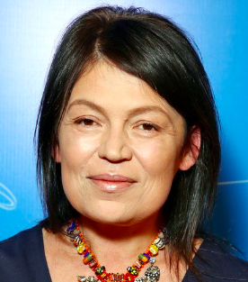

**Елена Яцура**

Кинопродюсер

Продюсер фильмов «9 рота» Федора Бондарчука, «4» Ильи Хржановского, «Богиня. Как я полюбила» Ренаты Литвиновой

Обладатель наград и премий ММКФ, премий «Ника», «Золотой овен».

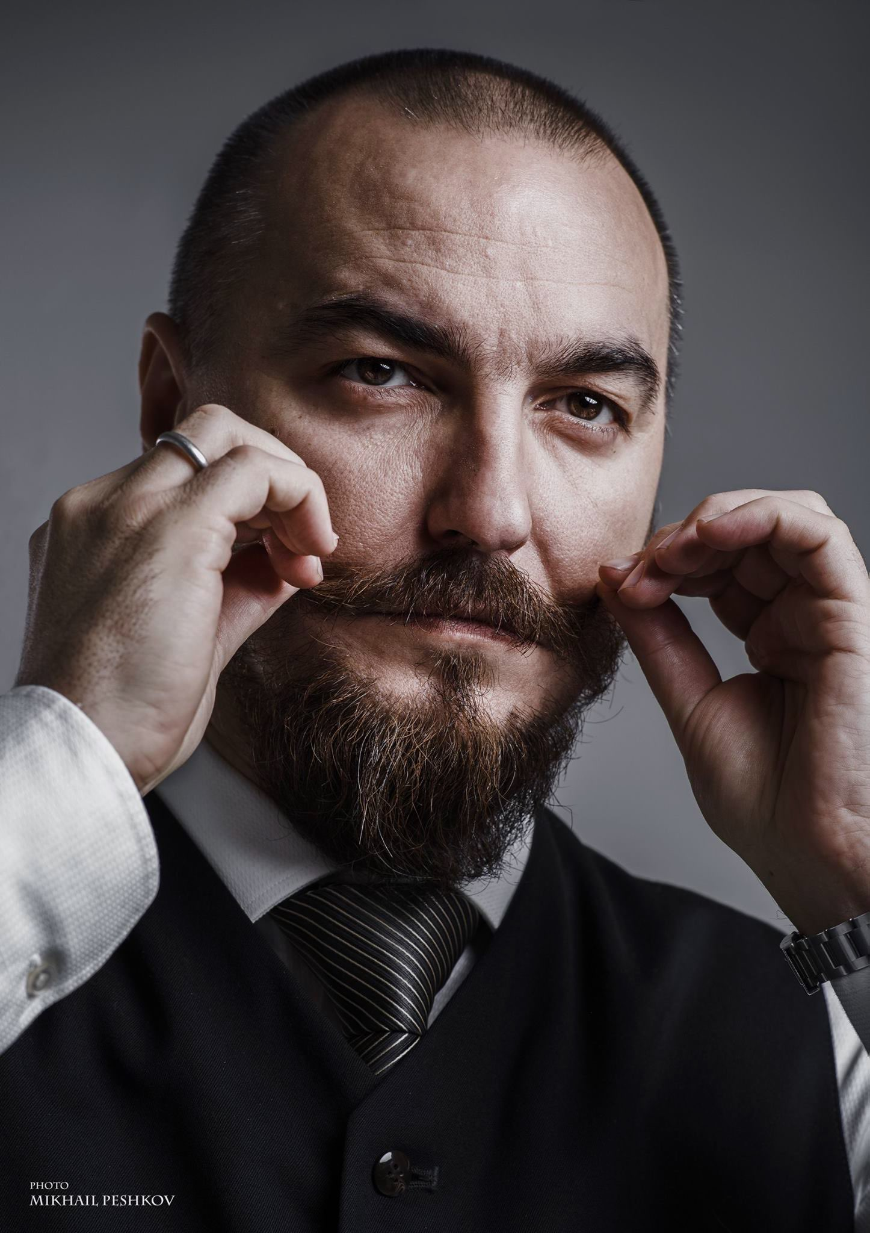

**Сергей Шанович**

Художник, дизайнер, режиссер

Основатель и креативный директор студии SHANDESIGN. Разработчик оригинальных шрифтов, кириллических версий латинских гарнитур и айдентики различных брендов. Автор образов большинства российских телеканалов, член Академии российского телевидения, директор по стратегическому маркетингу «СТС Медиа» (2007–2009), попечитель Московской международной биеннале графического дизайна «Золотая пчела» и Московского международного фестиваля Typomania.

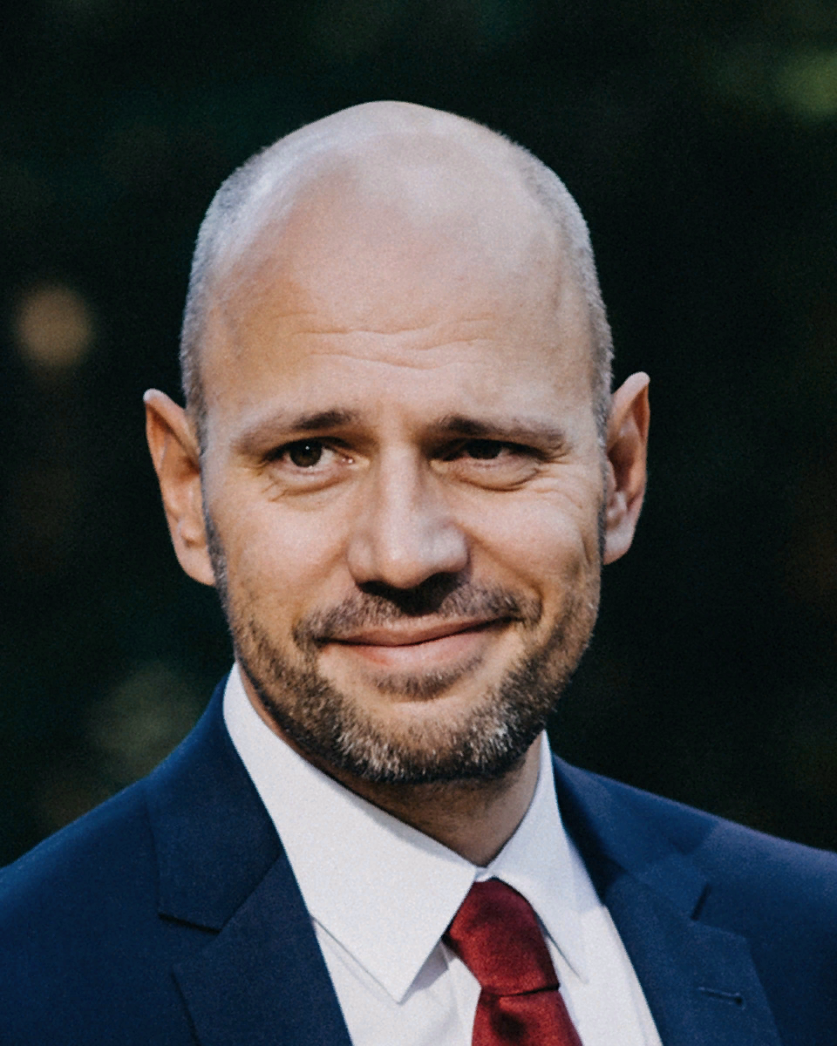

**Максим Беспалый**

Режиссер

Режиссер-постановщик многосерийных документальных фильмов, в том числе «Империя», «Рюриковичи. История первой династии», «Дело декабристов», «Крещение Руси», «Романовы».

Блок 3

**Научный совет**

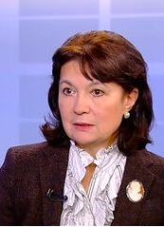

**Евгения Обичкина**

Историк

Доктор исторических наук, профессор МГИМО (У) МИД России. Научный руководитель совместной магистратуры МГИМО – Sciance PO (Институт политических наук, Париж).

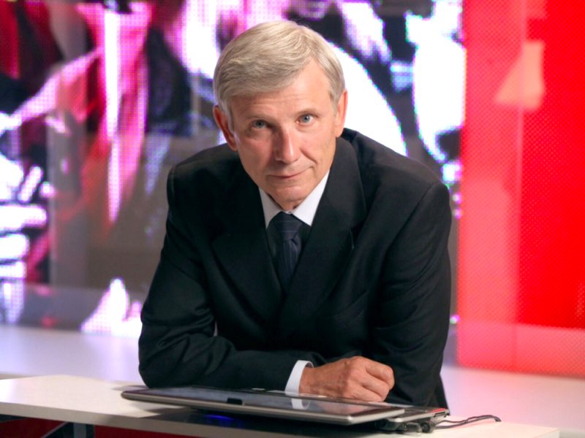

**Николай Борисов**

Историк

Доктор исторических наук, заслуженный профессор МГУ, заведующий кафедрой истории России до начала XIX века МГУ, научный руководитель проекта «ИсториоМания», автор более 20 научно-популярных книг серии «ЖЗЛ» и «Живая история: повседневная жизнь человечества».

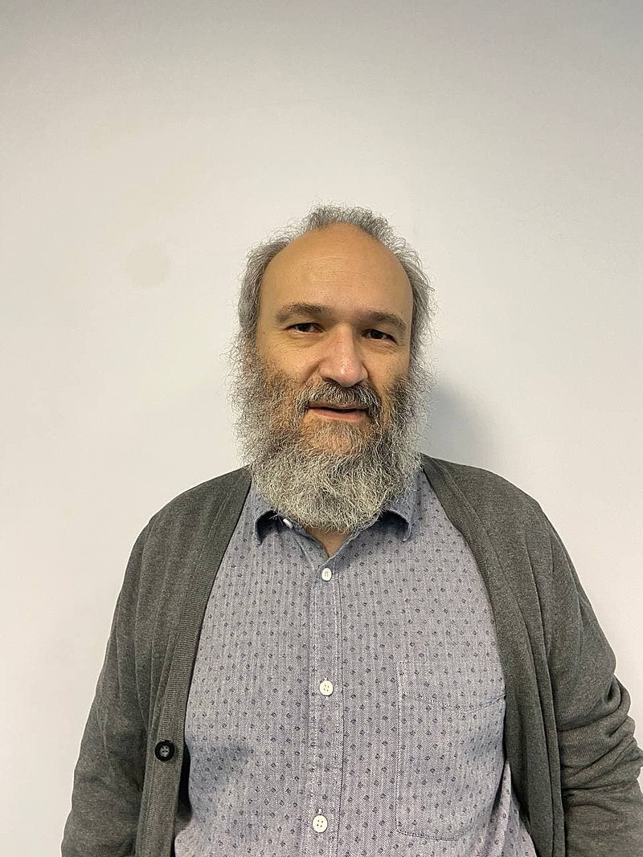

**Андрей Мороз**

Филолог, фольклорист, популяризатор науки

Доктор филологических наук, профессор НИУ ВШЭ и РГГУ, заведующий научно-учебной лабораторией теоретической и полевой фольклористики НИУ ВШЭ, заведующий научно-учебной лабораторией фольклористики РГГУ.

Блок 4 художники)

**Авторы**

1

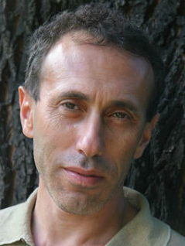

**Геннадий Островский**

Кинодраматург, писатель, режиссер

Автор сценариев фильмов «Русский регтайм», «В движении», «Бедные родственники», «Механическая сюита», «Мой сводный брат Франкенштейн». Работал с режиссерами Сергеем Урсулюком, Павлом Лунгиным, Валерием Тодоровским, Сергеем Дворцевым.

Руководитель сценарно-режиссерской мастерской Московской школы нового кино.

Лауреат премий «Ника» и «Золотой орел», обладатель призов российских и международных кинофестивалей, включая «Кинотавр» и ММКФ в Сан-Себастьяне, автор сценария фильма – лауреата МКФ в Каннах.

2

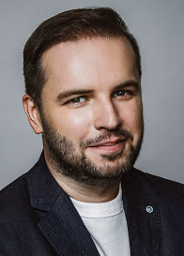

**Андрей Золотарев**

Кинодраматург

Автор сценариев фильмов «Притяжение», «Вторжение», «13-я клиническая», «Триггер», «Лед».

3

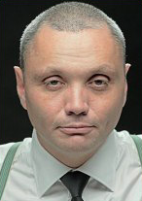

**Дмитрий Иванов**

Кинодраматург, писатель

Автор сценариев фильмов, снятых режиссерами Валерием Тодоровским, Юрием Быковым, Валерией Гай Германикой, включая фильмы и сериалы «Одесса», «Метод», «Фандорин. Азазель».

Автор книг «Заяц над бездной», «Артефакт» и «Одесса».

4

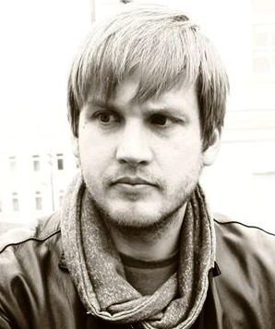

Яков Сивченко

Кинодраматург

Автор сценариев фильмов «Пассажиры», «Love», «Снимок души». Преподаватель ВГИК им. С.А. Герасимова

5



**Лука Обичкин**

Писатель

Советский и французский историк и писатель, автор историко-психологических очерков, в том числе «Андрей Боголюбский», «Александр Невский», «Даниил Московский», «Юрий Звенигородский» и авантюрно-приключенческих сюжетов из истории русского Средневековья, включая «Князь Андрей», «Ольга в Средневековье», «Младший сын», «Железное сердце».

6

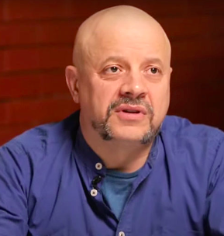

**Олег Шишкин**

Писатель, драматург, телеведущий

Автор серии исторических книг, в том числе «Рерих. Подлинная история русского Индианы Джонса», «Распутин. История преступления», «Смерть великих».

7

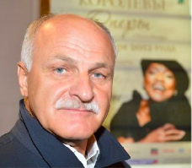

**Сергей Шумаков**

Кинодраматург, продюсер, киновед

Генеральный директор и главный редактор канала «Культура», лауреат премии «ТЭФИ». Заведующий кафедрой телевидения и руководитель мастерской режиссуры ТВ ВГИК им. С.А. Герасимова

8



**Максим Беспалый**

Режиссер

Режиссер-постановщик документальных фильмов, в том числе «Империя», «Рюриковичи. История первой династии», «Дело декабристов», «Крещение Руси», «Романовы».

9

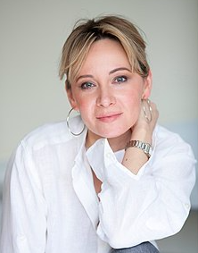

**Ангелина Никонова**

Режиссер

Режиссер, сценарист и продюсер, обладатель приза «Кинотавр» и наград международных кинофестивалей, включая МКФ в Рейкьявике, Варшаве, Салониках. В 2023 году дебютировала в качестве постановщика оперы «Леди Макбет Мценского уезда» Дмитрия Шостаковича в Гамбургском государственном оперном театре.

10

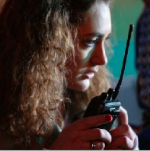

**Мария Рейзен**

Режиссер

Режиссер-постановщик документальных фильмов, в том числе «Персимфанс. Оркестр без дирижера», «Чемпион», презентационного ролика Москвы для Международного союза музеев (ИКОМ).

11

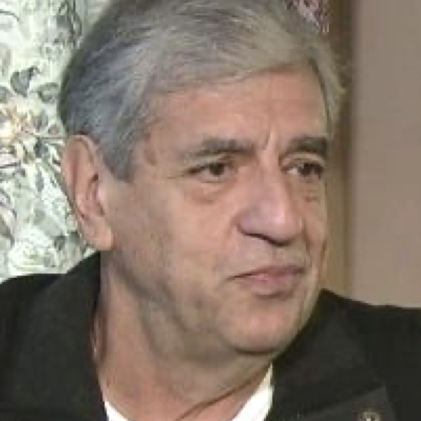

**Михаил Агранович**

Кинооператор

Кинооператор-постановщик художественных фильмов, включая «Покаяние», «В круге первом», Крейцерова соната». Лауреат премий «Ника», «ТЭФИ» и кинофестивалей, включая МКФ в Висбадене и Софии. Заведующий кафедрой операторского искусства ВГИК и руководитель мастерской.

12

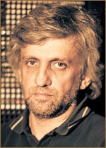

**Евгений Митта**

Художник, режиссер

Художник-постановщик фильмов и спектаклей в МХТ им. А.П. Чехова и театре «Современник». Соучредитель «Первой галереи» (теперь галерея «Айдан»), создатель галереи Paperworks Gallery. Персональные выставки в Галерее XL (Москва), Patricia Shea Gallery (Лос-Анджелес), F. Cadot Gallery (Нью-Йорк).

Автор фильмов документального цикла «Антология современного искусства».

13



**Маруся Борисова-Севастьянова**

Художница (живопись, графика, инсталляции)

Выпускница School of Visual Arts (Нью-Йорк), преподаватель живописи в Школе дизайна НИУ ВШЭ, книжный иллюстратор, создатель декораций и арт-инсталляций для «Усадьба-Jazz», KM20 Concept Store, Interview Russia. Персональные выставки в Музее современного искусства, в галереях ART4, Totibadze Gallery, в резиденции La Chapelle Saint Antoine (Греция).

Блок 5

**Дирекция**

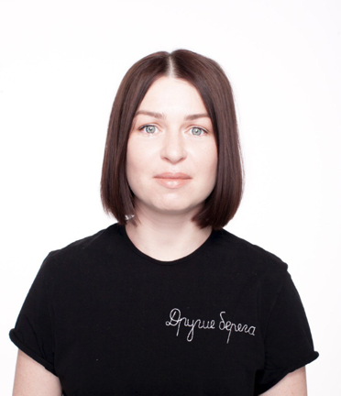

**Мария Гурнина**

Исполнительный директор

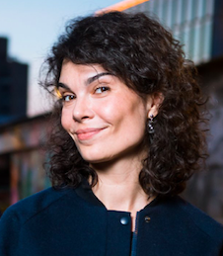

**Ольга Грачева**

Директор по маркетинговым коммуникациям

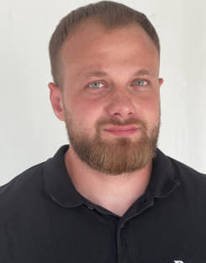

**Сергей Попов**

Финансовый директор

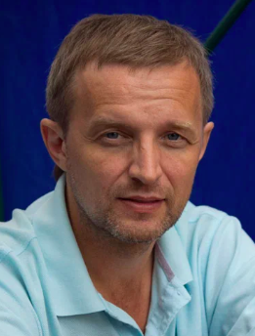

**Дмитрий Антимонов**

Руководитель производственного департамента

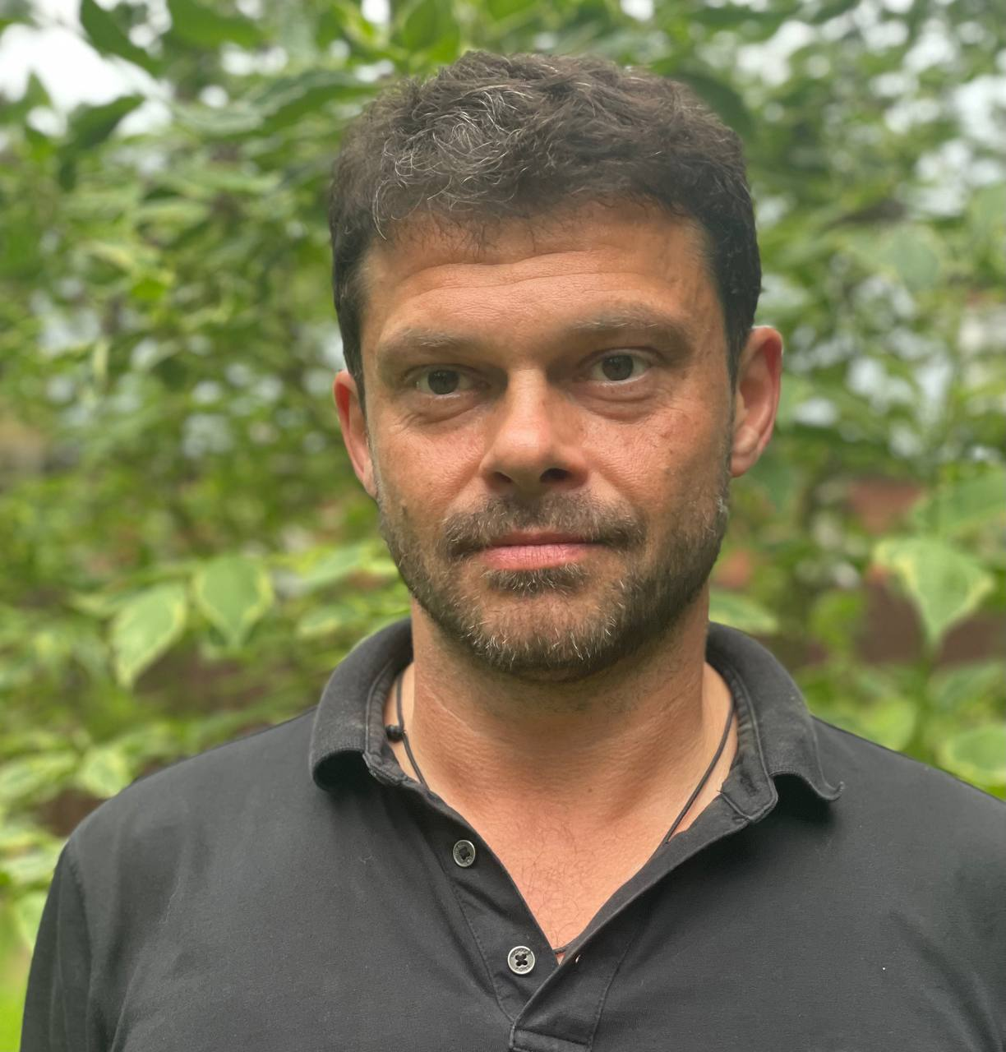

**Михаил Бабицкий**

Заместитель генерального директора

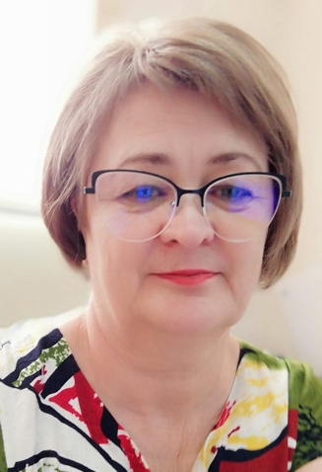

**Вера Воробьева**

Генеральный директор

**Партнеры**

*Кликабельные логотипы*

Исторический факультет МГУ им. Ломоносова (<http://www.hist.msu.ru/about/gen_news/>)

Владимиро-Суздальский музей-заповедник (<https://vladmuseum.ru/ru/>)

«Газпром-Медиа Холдинг» (<https://www.gazprom-media.com/ru>)

ИРИ (<https://xn--h1aax.xn--p1ai/>)

Министерство культуры РФ (https://culture.gov.ru/)

Книжный фестиваль «Красная площадь»

ММКЯ АО «Генеральная дирекция международных книжных выставок и ярмарок»

**Контакты**

Адрес: ___

Тел: ___

Email: [hello@ri.media](mailto:hello@ri.media)

© «Русские исторические медиа», 2021–2023